Конспект непосредственной образовательной деятельности во 2 младшей группе
«Приключения в стране игрушек»
Цель: Обобщение знаний о творчестве Агнии Барто.
Задачи:
- Формировать положительное отношение к героям произведений в творчестве А. Барто.
- Воспитывать бережное отношение к игрушкам.
- Формировать слуховое и зрительное восприятие художественного текста, желание проговаривать слова и фразы, соотносить слова с действиями.
- Развивать мелкую моторику.
Содержание деятельности:

Этапы | Содержание деятельности | Время
Процесс вовлечения | - Ребята, мы с вами каждый день приходим в детский сад, встречаемся друг с другом, занимаемся различными делами. Расскажите, что вы любите делать в группе? (рисовать, играть, читать, петь, гулять). Но больше всего вы любите играть . | 3 минуты
Процесс целеполагания | -У нас в группе много игрушек, которые каждый день радуются встрече с ребятами, с вами. А вы знаете, что есть настоящая волшебная страна, где живут разные игрушки и очень радуются, когда ребята с ними играют.  - А вы хотите попасть в эту волшебную страну? Сегодня я вас приглашаю в гости в игрушечную страну | 2 минуты
Процесс планирования | - Там мы с вами узнаем много интересного, встретим свои любимые игрушки, поиграем с ними. А на чем мы туда поедем? (выбираем поезд) | 2 минуты
Процесс осуществле- ния действий | - Беру игрушечный рупор: Внимание! Внимание! Поезд в страну Игрушек отправляется! Все желающие займите свои места.  Дети садятся в поезд, составленный из стульчиков. Звучит песня «Голубой вагон».  - Вот мы и приехали! Посмотрите, как красиво в волшебной стране Игрушек, сколько нас гостей встречают! Мы приехали сюда на поезде, а на чем еще можно ездить? (ответы детей)  Подходим к столу , на котором стоят самолет, кораблик, грузовик. Дети, а вы знаете стихи об этих игрушках? Дети читают стихи, а потом все вместе на магнитной доске размещаем картинки с наземным, воздушным и водным транспортом.  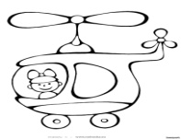  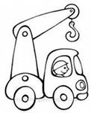  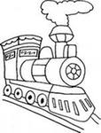  - Молодцы! Все правильно сделали. А сейчас я хочу прочитать вам стихотворение. Слушайте внимательно, а потом расскажете, о ком это стихотворение. (стихотворение «Козленок»)  - А вот и наш козленок! Но что-то он грустный. Как вы думаете, что с ним случилось? (ответы детей) А мне кажется, он потерял свою маму. Давайте ему поможем!  Игра «Найди маму».  (На доске надо соединить взрослое животное с его детенышем. Выполняя, дети называют и детеныша и его маму)  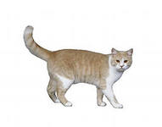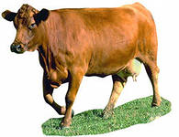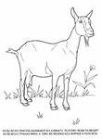  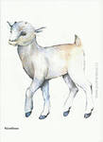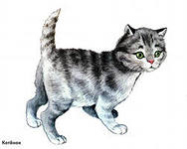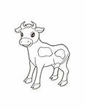  -Молодцы, скольким малышам мы помогли найти маму.  - А сейчас давайте продолжим наше путешествие. Но сначала мы немного отдохнем! И поиграем вот с этой игрушкой. Кто это? (зайчик). А игра называется «Зайка серенький сидит…». Дети, а кто из вас знает стихотворение про зайку? (дети читают стихотворение)  - Вот какие бывают ребята – бросают свои игрушки, не убирают их на место. А вы бережете свои игрушки? Умеете ухаживать за ними? Давайте заберем зайку в наш детский сад и будем дружить с ним и играть.  - А зайка мне говорит, что его друзья – игрушки решили пошутить и спрятаться от него. Давайте поможем зайчику найти его друзей по фотографиям.  Ищем по картинкам:  - Заяц и мячик  - Заяц и барабан  - Заяц и бычок  - Заяц и мишка  Дети находят игрушки и читают о них стихотворения. | 10 минут
Рефлексия | - Спасибо вам, дети, за то, что вы были очень активные и помогли многим героям.  - Сколько интересного мы сегодня узнали в волшебной стране Игрушек! А все стихи, которые мы рассказывали написала для детей детская писательница Агния Львовна Барто. А теперь нам пора возвращаться в детский сад. Жители этой страны дарят вам книгу стихов А.Л. Барто и картинки с игрушками, которые мы в группе раскрасим цветными карандашами. Берите с собой зайку и садитесь в поезд. | 3 минуты

